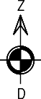
24.pielikums
Ogres novada pašvaldības domes
27.11.2025. sēdes lēmumam
(protokols Nr.12; 22.)

Zemes vienība ar kadastra apzīmējumu 7494 014 0022 Tīnūžu pagastā, Ogres novadā

Platība ~ 4,97 ha

Zemes vienības izvietojuma shēma

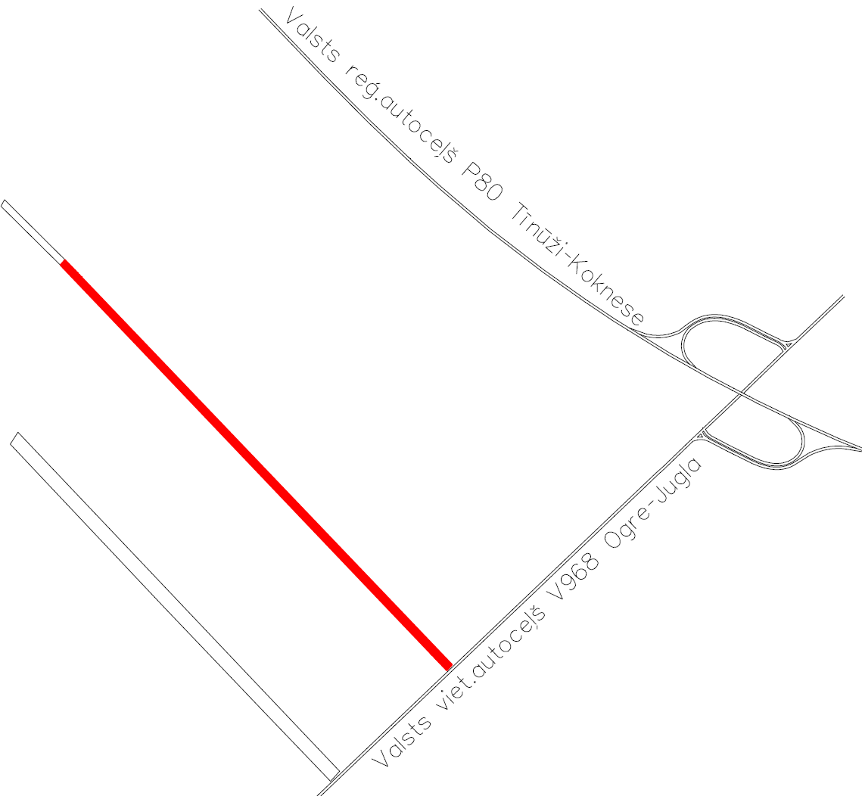
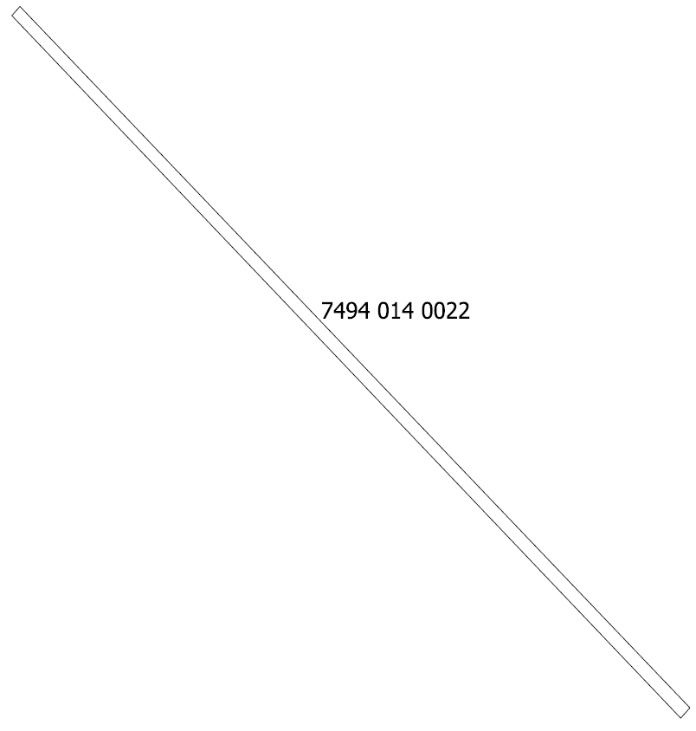

Apzīmējumi:

 esošās zemes vienības robeža
7494 014 0022 zemes vienības kadastra apzīmējums
Sagatavoja: Nekustamo īpašumu pārvaldes nodaļas zemes ierīcības inženiere Ilze Svikle

